最简单的仅适用WindowsAPI的Windows程序而言，需要有两个函数

WinMain() 基本的程序初始化工作

WindowProc()函数，由系统调用，用来处理应用程序的消息。

这个函数实质都是系统调用的。

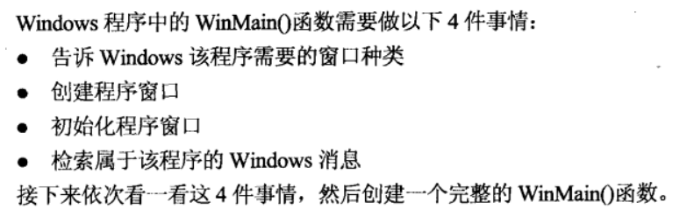

**想运行下面的程序，需要到工程->属性->链接器->系统->子系统 改为窗口**

#include <windows.h>

LRESULT CALLBACK myWndProc(HWND hWindow, UINT msg, WPARAM wParam, LPARAM lParam);

//WinMain函数实现

int WINAPI WinMain(HINSTANCE hInstance, HINSTANCE hPrevInstance, PSTR szCmdLine, int iCmdShow)

{

    const static TCHAR appName[] = TEXT("Hello world");

    //初始化WNDCLASSEX

    WNDCLASSEX myWin;

    myWin.cbSize = sizeof(myWin);

    myWin.style = CS_HREDRAW | CS_VREDRAW;

    myWin.lpfnWndProc = myWndProc;

    myWin.cbClsExtra = 0;

    myWin.cbWndExtra = 0;

    myWin.hInstance = hInstance;

    myWin.hIcon = 0;

    myWin.hIconSm = 0;

    myWin.hCursor = 0;

    myWin.hbrBackground = (HBRUSH)(COLOR_WINDOW + 1);

    myWin.lpszMenuName = 0;

    myWin.lpszClassName = appName;

    //调用RegisterClassEx函数注册窗口类

    if (!RegisterClassEx(&myWin)) return 0;

    const HWND hWindow = CreateWindow(

        appName,

        appName,

        WS_OVERLAPPEDWINDOW,

        CW_USEDEFAULT,

        CW_USEDEFAULT,

        CW_USEDEFAULT,

        CW_USEDEFAULT,

        0,

        0,

        hInstance,

        0);

    ShowWindow(hWindow, iCmdShow);

    UpdateWindow(hWindow);

    {

        MSG msg;

        while (GetMessage(&msg, 0, 0, 0))

        {

            TranslateMessage(&msg);

            DispatchMessage(&msg);

        }

        return (int)msg.wParam;

    }

}

LRESULT CALLBACK myWndProc(HWND hWindow, UINT msg, WPARAM wParam, LPARAM lParam)

{

    if (msg == WM_PAINT)

    {

        PAINTSTRUCT ps;

        const HDC hDC = BeginPaint(hWindow, &ps);

        RECT rect;

        GetClientRect(hWindow, &rect);

        DrawText(hDC, TEXT("HELLO WORLD"), -1, &rect, DT_SINGLELINE | DT_CENTER | DT_VCENTER);

        EndPaint(hWindow, &ps);

        return 0;

    }

    else if (msg == WM_DESTROY)

    {

        PostQuitMessage(0);

        return 0;

    }

    return DefWindowProc(hWindow, msg, wParam, lParam);

}

程序运行的流程是：

进入WinMain函数->初始化WNDCLASSEX，调用RegisterClassEx函数注册窗口类->调用ShowWindow和UpdateWindow函数显示并更新窗口->进入消息循环。

关于消息循环再简单说下， Windows应用程序是消息驱动的，系统或用户让应用程序进行某项操作或完成某个任务时会发送消息，进入程序的消息队列，然后消息循环会将消息队列中的消息取出，交予相应的窗口过程处理，此程序的窗口过程函数就是myWndProc函数，窗口过程函数处理完消息就完成了某项操作或任务。本例是要显示“ HELLO WORLD”字符串，UpdateWindow函数会发送WM_PAINT消息，但是此消息不经过消息队列而是直接送到窗口过程  
处理，在窗口过程函数中最终绘制了“ HELLO WORLD”字符串。